107學年配合市府防災政策實施各項防災宣導網頁1

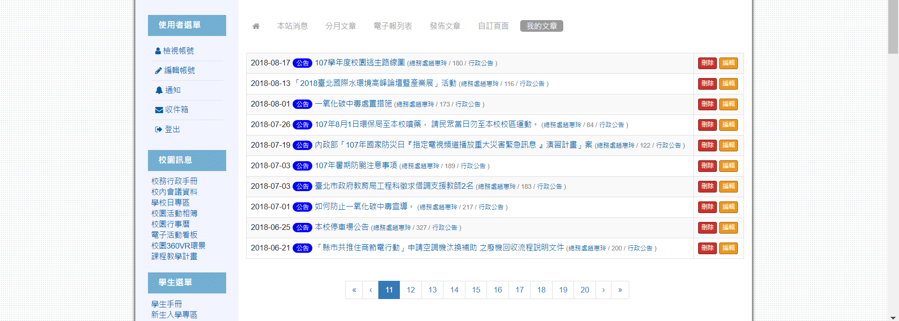
107學年配合市府防災政策實施各項防災宣導網頁2
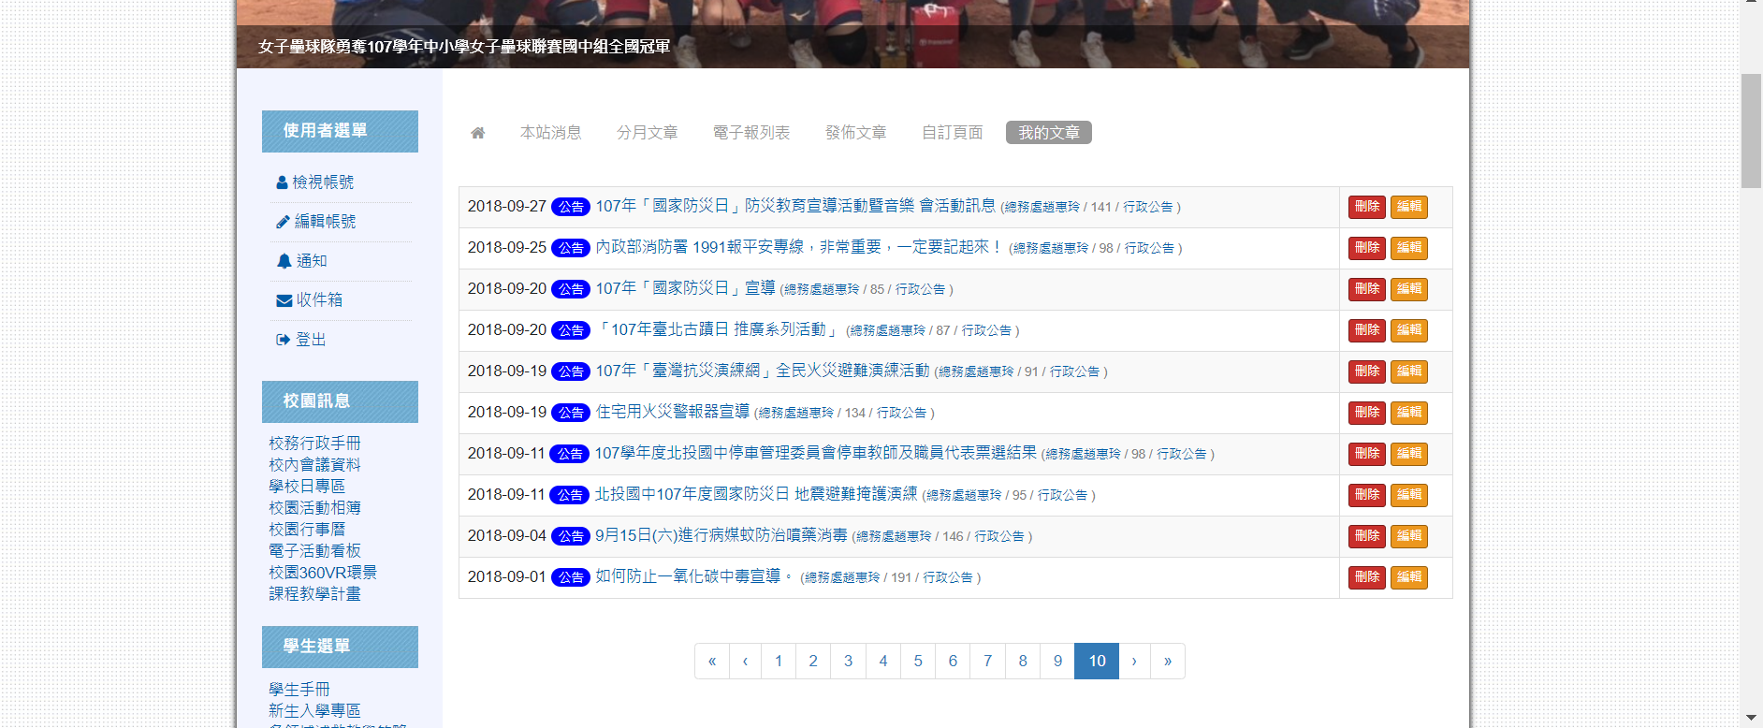
107學年配合市府防災政策實施各項防災宣導網頁3
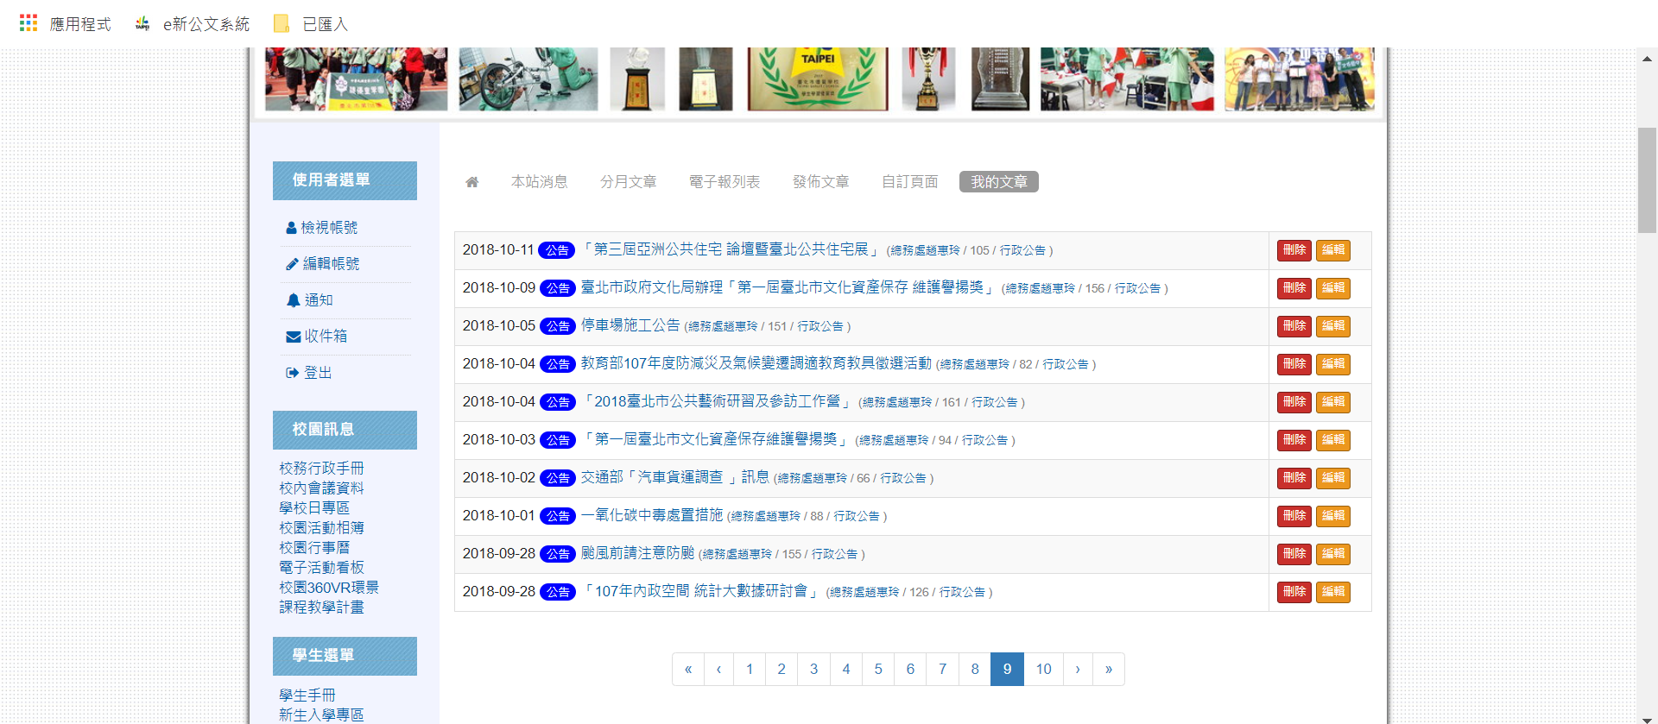
107學年配合市府防災政策實施各項防災宣導網頁4
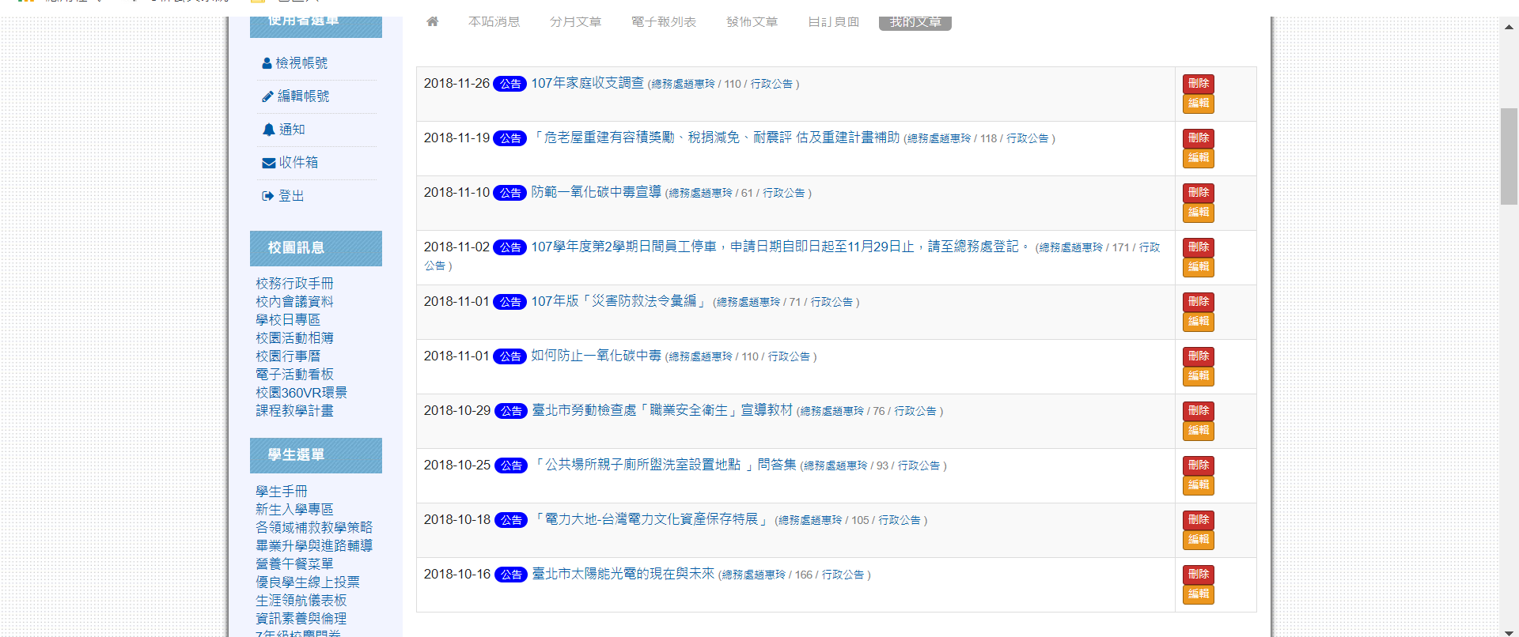
107學年配合市府防災政策實施各項防災宣導網頁5
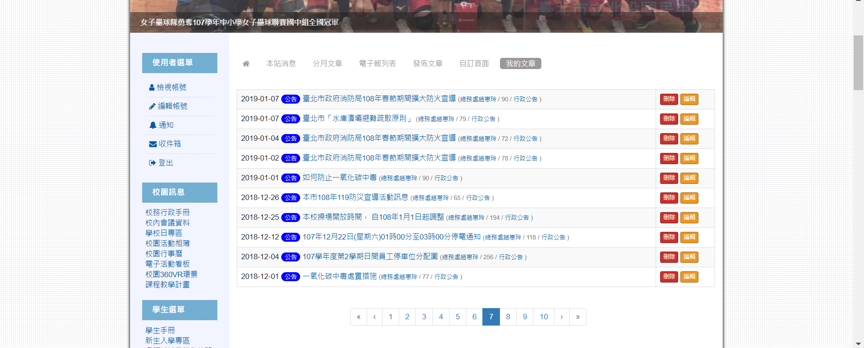
107學年配合市府防災政策實施各項防災宣導網頁6
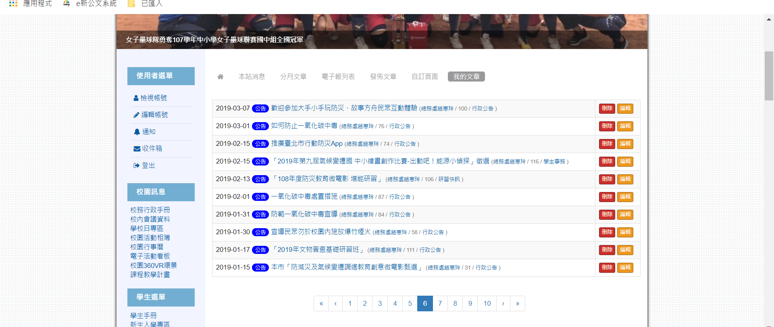
107學年配合市府防災政策實施各項防災宣導網頁7

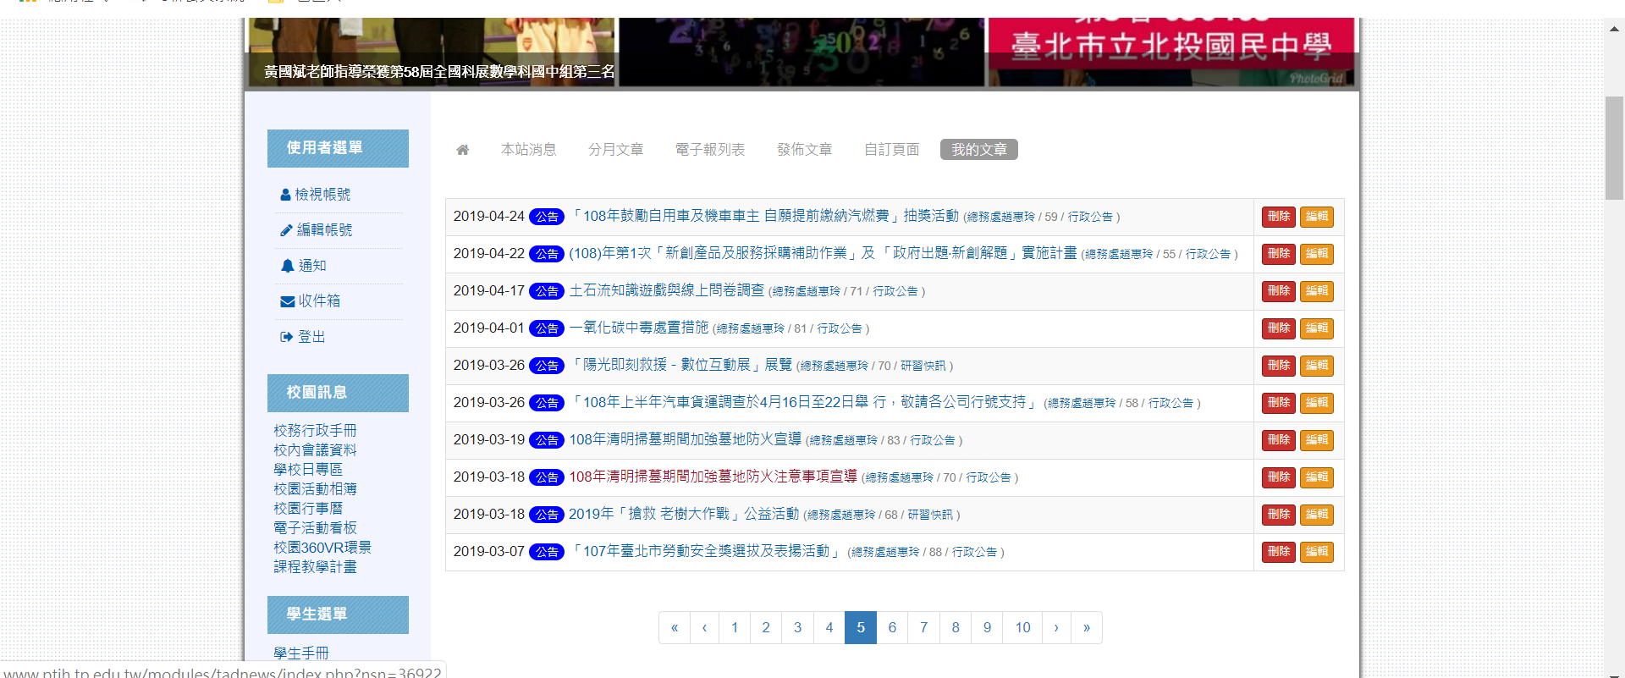
107學年配合市府防災政策實施各項防災宣導網頁8
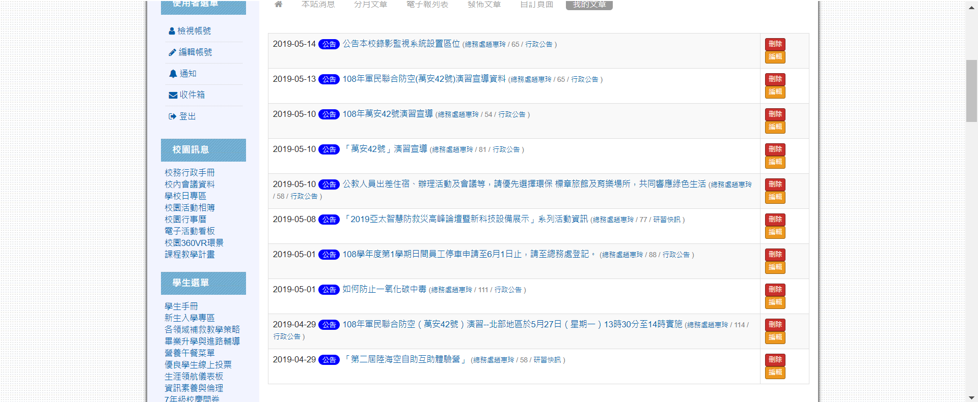
107學年配合市府防災政策實施各項防災宣導網頁9
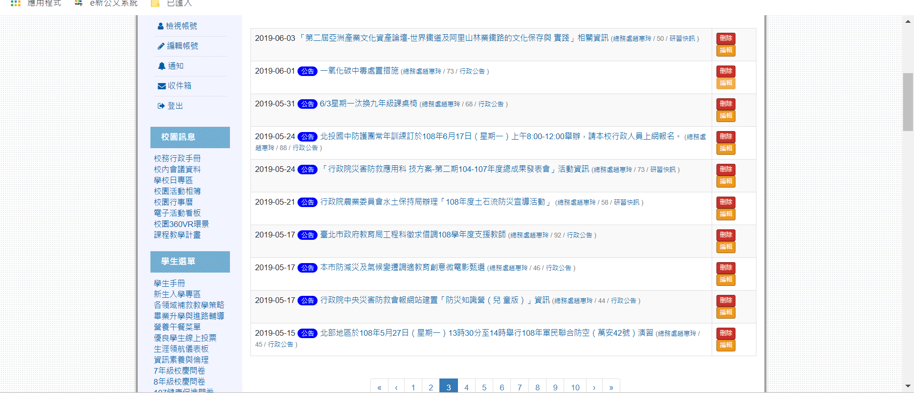
107學年配合市府防災政策實施各項防災宣導網頁10
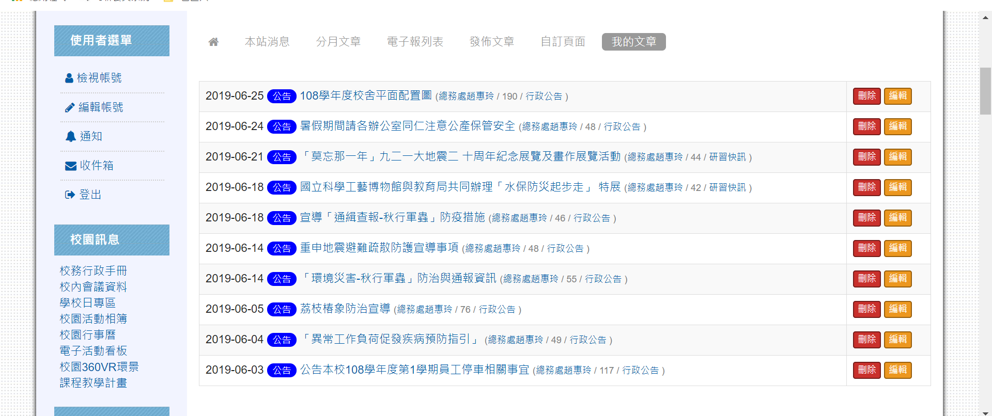
107學年配合市府防災政策實施各項防災宣導網頁11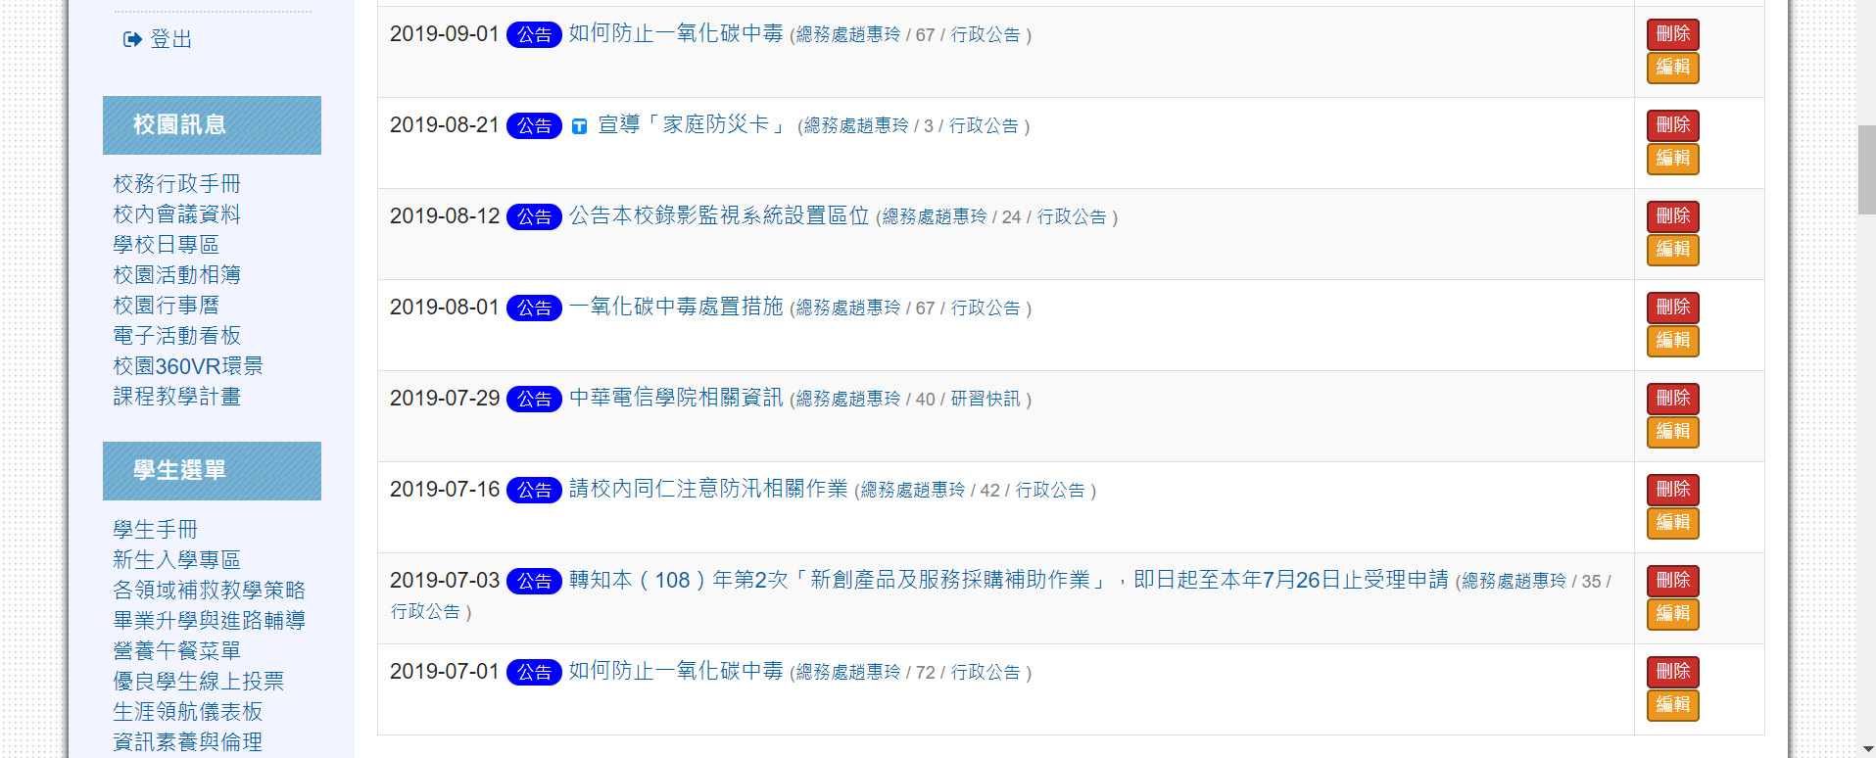
107學年配合市府防災政策實施各項防災宣導

